Zapisnik sastanka 13.04.2022.

SPELEO IZLETI
9.-10.4. – izlet speleo škole, Rokina bezdana. Prvi dan je padao snijeg, tuča, kiša... Bilo je super iskustvo, a jama jako lijepa, svih 16 školaraca koji su bili na ovom izletu su isti dan ušli i izašli iz jame. Partijali do kasno u lovačkom domu, gdje su i spavali. Sutradan išli pospremiti bivke koji su bili jadni (vidi prilog sliku na kraju zapisnika), imali demonstracije navigacije (orux), što je radila Marina, samospašavanja (Maja i Luka) i tirolke i sv. bernarda (Čajko, Filip P. i Tin). U nedjelju rano završili, a u ZG došli već oko 4h. Pava je zadovoljna! Od instruktora bili: Ivor Janković, Domagoj Čajko, Filip Pranklin, Maja Marinić, Marina Grandić, Vedran Ferenčak, Barbara Domitrović, Davorin Turković, Dora Perinčić, Lea Okićki, Karmen Jakovina, Tin Novosel, Luka Havliček, Ana Bakšić, Darko Jeras, Mislav Sajko, Ana Ercegovac, Marko Rakovac, Andrija Blažić i Pava Vidić.
10.4. nedjelja - Majerovo vrilo. Jonathan i Miloš ronili. Jonathan naučio razliku ikavice i ijekavice na primjeru vrilo/vrelo. Penetracija oko 60m dubine i vratili se kružnom turom.
12.4. utorak - Ana Vidić, Lovel, Gorana Perić i juks (velebitaš) bili na snimanju filma u Lokvarci. Snimali sve skupa 2.5h, većinu nisu ništa radili, kaže da je bilo neorganizirano, a redatelj se stalno premišljao. Make up - mazanje blatom. Čedo pripovijeda da nije pametno skakati po špiljama, ako niste sigurni kakva je podloga. Znanstveno provjereno!
Početak 4. mjeseca - Tanja Vu bila u turističkoj špilji Tapocka u kojoj je veslala (više od 100m)
INI IZLETI
3. mjesec – Katarina Azinović bila u Ribarici na polaganju R1 ispita s ronilačkim klubom Geronimo. U ned imala prvo zaron u Karlobagu od 20 m i još jedan od 18 m. Položila ispit!
1.-10.4. – Kate, Edo, Bura pas išli na turu Hvar i Vis. Krenuli od Kaštele za Starigrad na Hvaru, međutim najsunčaniji otok ih je iznenadio kišom i tučom. Popeli se na vrh Sv. Nikole koji je Jako lijep vrh. Uputili se u Milnu preko Malog i Velog Grablja. U utorak išli na vis, našli se sa čovjekom iz PD Hum za ključ, spavali u kući Sv. Andrija gdje ima svega: od struje do rakije... U srijedu je plan bio Hum, no došli su do Sv. Duha, a po putu posjetili fora Titovu špilju sa zanimljivim natpisima, od kud se pružao lijepi pogled. Neočekivano, opet je krenula bura i kiša, prenoćili su u kapelici, sutradan su se spustili do Komiže i krenuli na kružnu turu, a hrabar se Edo okupao. Na put prema Zagrebu ih je ispratila kiša i bura, spuštene rampe i zatvorene ceste. Izmoreni, odspavali su u autu, a doma došli dan nakon.
8.-10.4. - Lacko i Vida Ungar odradili utrku Pakoštane trail. 7.5 i 17km. Njih dvoje označavali cijelu stazu, tijekom noći, noć prije utrke, tako da je Lacko završio označavati utrku taman na vrijeme kada je trebala krenuti. U nedjelju se opuštali na izletu brodom na Vrgadu, sa sjajnom lokalnom vodičkinjom Majom.
NAJAVE
12.4. utorak – Pava, Maja, Ana Č., Gordan, Lea i 10-ak školaraca vježbali. Žice više nema ovaj tjedan, osim Sunkinom rođendana sutra navečer. Žica sljedeći tjedan u utorak i četvrtak!
16.-18.4 – Ana Č, Tea, Blatnik, Lorenzo, Goga, Luka, Ana B, Marina, Lovel i Dario iz SUE idu na turu po Dalmatinskoj zagori, dio kreće u petak ujutro, obilaze Poštak, dolazak u Kijevo, vrlo luksuzan smještaj (kreveti!), a u subotu se ide u jamu, područje Crvenih greda, nedjelja opcionalno jama/Svilaja?. Ponedjeljak kafica, kupanje u Krčiću. Svi su pozvani.
16.4. subota – Mislav i Darko Jeras poziva na zapadnu medvednicu oko Glavice. Treba naći 3, 4 objekta, nacrtat/postavit pločicu i koordinatu.
16.4. subota - Noa poziva, Hrastovica kraj Petrinje - highline od 350m, možda još jedan od 80m, blizu planinarskog doma. Slovenci poslali space net, kao veliki hammock, možda će i to postavit. Ostaje postavljeno vjerojatno do pon/utorka.
16.-18.4 – Tanja vu ide u Bribir za produženi, ide u neku špilju još se ne zna koja, treba naći i zabiti pločicu
23. i 24.4. - Zadnji izlet školice, ide se na Crno vrelo, Baške oštarije
RAZNO
Jenny je darovala par neoprena Velebitu! Hura! U budućnosti će održati predavanje o krpanju i održavanju neoprena.
5. mjesec - Seminar o samospašavanju, iz Velebita se javilo već 6 ljudi, prednost imaju oni koji se spremaju za ispit ili oni koji nisu bili na seminarima. Za sada ima mjesta za dvoje iz velebita.
13.-15. 5. - Akcija Ratkovo, ako netko ima prikolicu ili kombi, za prevesti materijale. Inače, Helena je domarica Ratkovog skloništa. Prijedlog je HPS kombi
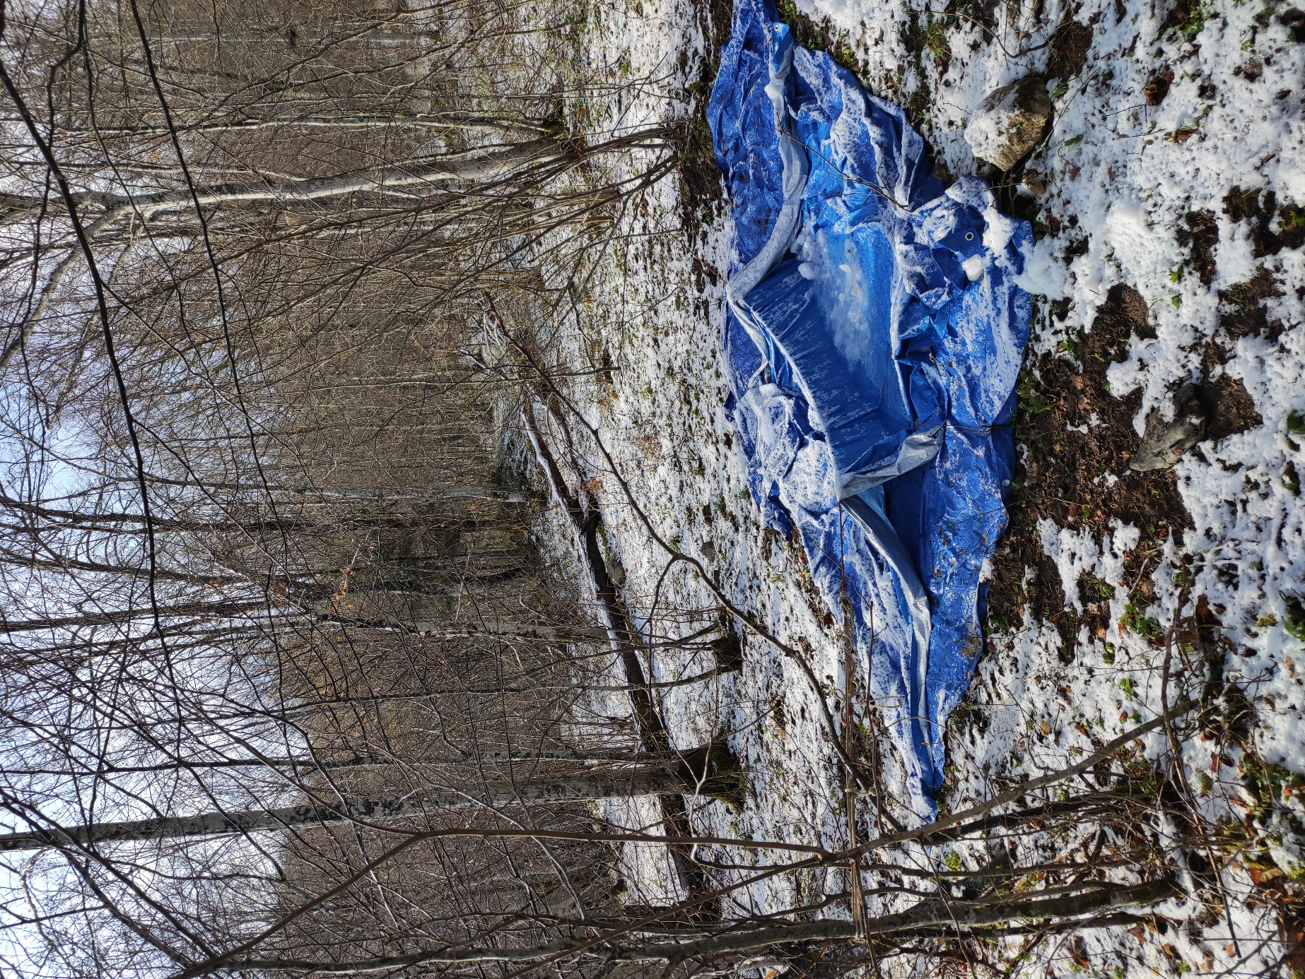

Sastanak vodila: Ana Lipovac
Zapisnik vodio: Lukas Grbac Lacković

